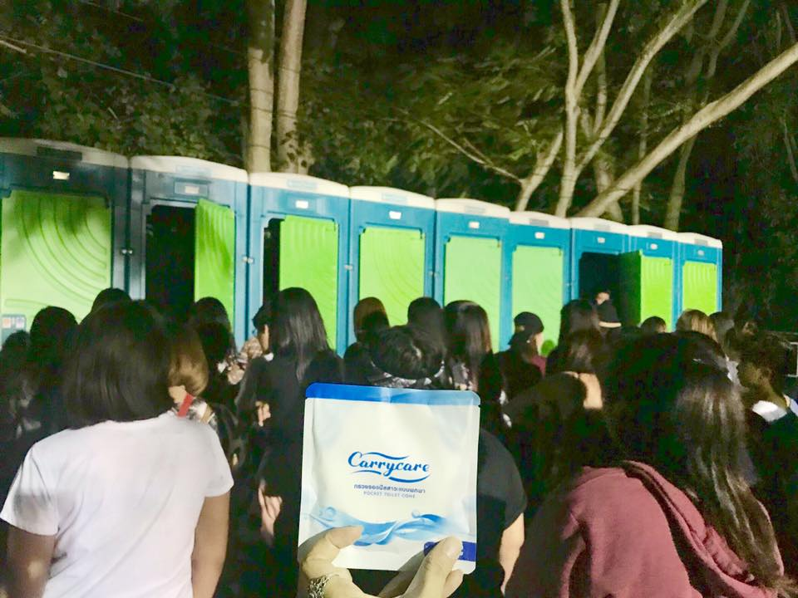

🎄 ถ้าคนต่อคิวเข้าห้องน้ำเยอะขนาดนี้ ไม่อยากจะนึกสภาพโถชักโครกข้างใน 😱
🌈🙏 ขอบคุณคุณลูกค้าที่ไว้วางใจให้ Carrycare กรวยรองปัสสาวะแบบพกพา ดูแลคุณทุกครั้งที่เข้าห้องน้ำนอกบ้าน 😘
"จะเที่ยวที่ไหน ห้องน้ำเป็นอย่างไร แค่พก Carrycare ไว้ ก็ลืมปัญหาเข้าห้องน้ำนอกบ้านไปได้เลย"
#Carrycare #carrycarethailand #แครี่แคร์ #กรวยยืนปัสสาว #กรวยฉี่ #ที่ยืนฉี่

